

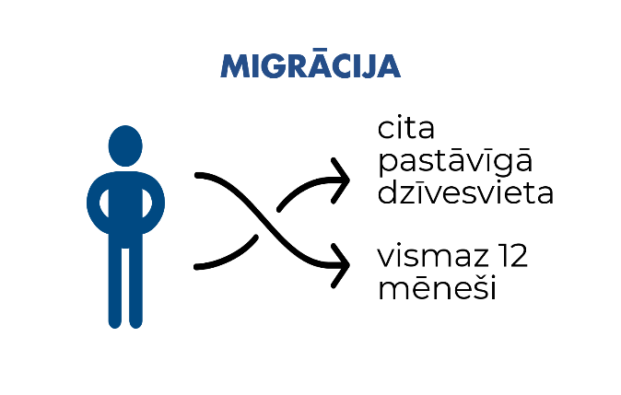 | Iedzīvotāju migrācija ir iedzīvotāju pārvietošanās no vienas administratīvās teritorijas uz citu pastāvīgās dzīvesvietas maiņas nolūkā vai vismaz uz vienu gadu.
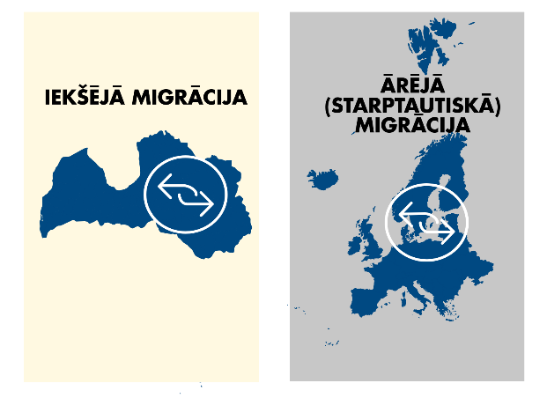 | Migrāciju iedala ārējā (starptautiskajā) un iekšējā (Latvijas ietvaros).  Iekšējā migrācija reģistrē iedzīvotāju pārvietošanos no vienas pilsētas uz citu vai arī no laukiem uz pilsētām un otrādi.  Tomēr valsts ekonomiku vairāk ietekmē starptautiskā migrācija, kas ir pastāvējusi vienmēr, bet 20. un 21. gadsimtā iedzīvotāju pārvietošanās iespējas un vēlmes ir it īpaši pastiprinājušās.
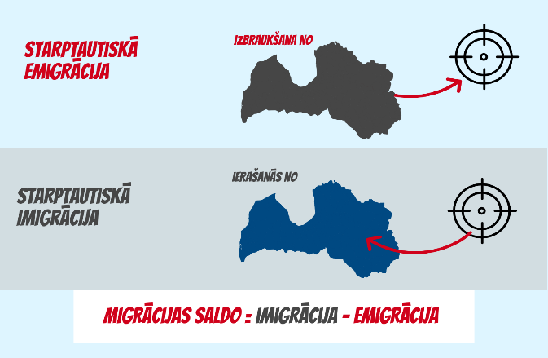 | Starptautiskā imigrācija ir ierašanās valstī no citas valsts.  Starptautiskā emigrācija ir izbraukšana no vienas valsts uz citu.  Migrācijas saldo ir starpība starp valstī iebraukušajiem un izbraukušajiem (imigrācija mīnus emigrācija). Ja migrācijas saldo ir negatīvs, tas nozīmē, ka vairāk iedzīvotāju ir pametuši valsti, nekā ieradušies tajā.
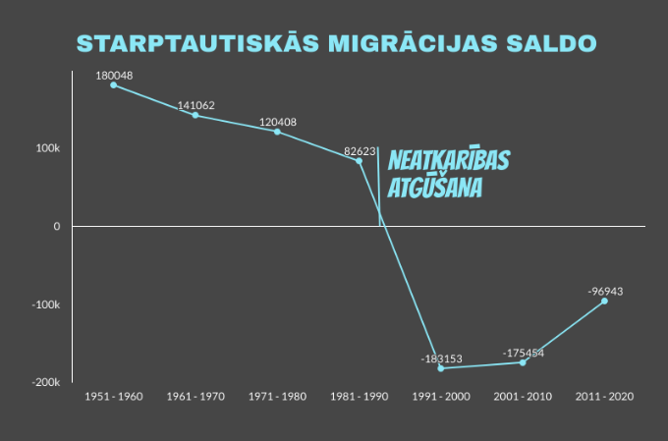 | Vēstures notikumi un ekonomiskie satricinājumi ir veidojuši un būtiski ietekmējuši migrācijas viļņus Latvijā. Līdz 1990. gadam ir novērojams pozitīvs migrācijas saldo. Sākot no 1991. gada līdz ar Latvijas neatkarības atgūšanu, migrācijas saldo ir negatīvs.  Vislielākais negatīvais migrācijas saldo ir reģistrēts 1992. gadā (53 474 iedzīvotāji) un 2010. gadā (35 640 iedzīvotāji).  Avots: CSP datubāze IBE010

 | Iebrauca Latvijā | Izbrauca no Latvijas | Migrācijas saldo
1951 - 1960 | 639880 | 459832 | 180048
1961 - 1970 | 476934 | 335872 | 141062
1971 - 1980 | 548643 | 428235 | 120408
1981 - 1990 | 506576 | 423953 | 82623
1991 - 2000 | 47921 | 231074 | -183153
2001 - 2010 | 55765 | 231219 | -175454
2011 - 2020 | 100913 | 197856 | -96943

 | Iebrauca Latvijā | Izbrauca no Latvijas | Migrācijas saldo |  | Iebrauca Latvijā | Izbrauca no Latvijas | Migrācijas saldo
1990 | 32285 | 45370 | -13085 | 2006 | 8212 | 17019 | -8807
1991 | 14684 | 29729 | -15045 | 2007 | 7517 | 15463 | -7946
1992 | 6199 | 59673 | -53474 | 2008 | 4678 | 27045 | -22367
1993 | 4114 | 36447 | -32333 | 2009 | 3731 | 38208 | -34477
1994 | 3046 | 25869 | -22823 | 2010 | 4011 | 39651 | -35640
1995 | 2799 | 16512 | -13713 | 2011 | 10234 | 30311 | -20077
1996 | 2747 | 12828 | -10081 | 2012 | 13303 | 25163 | -11860
1997 | 2913 | 12333 | -9420 | 2013 | 8299 | 22561 | -14262
1998 | 3123 | 8874 | -5751 | 2014 | 10365 | 19017 | -8652
1999 | 1813 | 5898 | -4085 | 2015 | 9479 | 20119 | -10640
2000 | 6483 | 22911 | -16428 | 2016 | 8345 | 20574 | -12229
2001 | 5376 | 24539 | -19163 | 2017 | 9916 | 17724 | -7808
2002 | 6642 | 15837 | -9195 | 2018 | 10909 | 15814 | -4905
2003 | 4063 | 15647 | -11584 | 2019 | 11223 | 14583 | -3360
2004 | 4844 | 20167 | -15323 | 2020 | 8840 | 11990 | -3150
2005 | 6691 | 17643 | -10952

2020.gadā starptautiskās migrācijas saldo ir negatīvs – 3150.
Avots: CSB datubāze IBE010

 | Iebrauca Latvijā | Izbrauca no Latvijas | Migrācijas saldo
ES-27 (no 2020.g.) | 2506 | 7948 | -5442
ES kandidātvalstis | 74 | 12 | 62
EBTA | 222 | 1116 | -894
NVS | 2921 | 768 | 2153
Pārējās valstis | 1154 | 289 | 865
kopā: | 6877 | 10133 | -3256
vienā dienā: | 18.79 | 27.69 | -8.90
ES kandidātvalstis- Turcija, Melnkalne, Ziemeļmaķedonija.
EBTA- Norvēģija, Šveice, Islande, Lihtenšteina.
NVS- Neatkarīgo Valstu Sadraudzības (NVS) valstis ir Armēnija, Azerbaidžāna, Baltkrievija, Gruzija (sākot ar 2009. gada septembri, vairs neietilpst NVS), Kazahstāna, Kirgizstāna, Krievija, Moldovas Republika, Tadžikistāna, Turkmenistāna (asociētā dalībnieka statusā), Ukraina (asociētā dalībnieka statusā), Uzbekistāna.

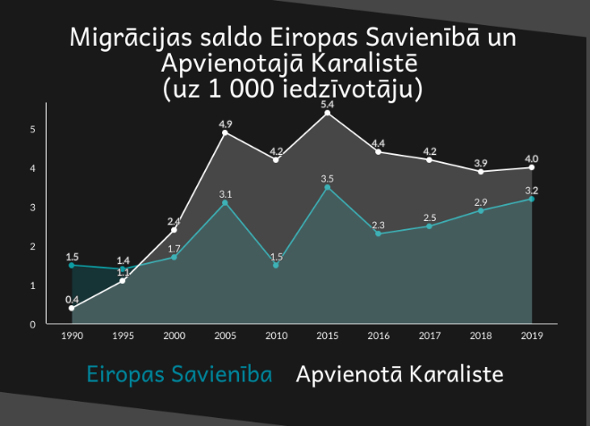 | Eiropas Savienības valstīs arī ir novērojama iedzīvotāju pārvietošanās. 2016. gadā negatīvs starptautiskās migrācijas saldo ir tādām valstīm, kā Lietuva (-10,5 uz 1 000 iedzīvotāju), Latvija (-6,2), Horvātija (-5,4), Rumānija (-3,0), Bulgārija (-1,3), Portugāle (-0,8) un Ungārija (-0,1).  Avots: Eurostat datubāze Population change - Demographic balance and crude rates at national level [DEMO_GIND__custom_1191582]

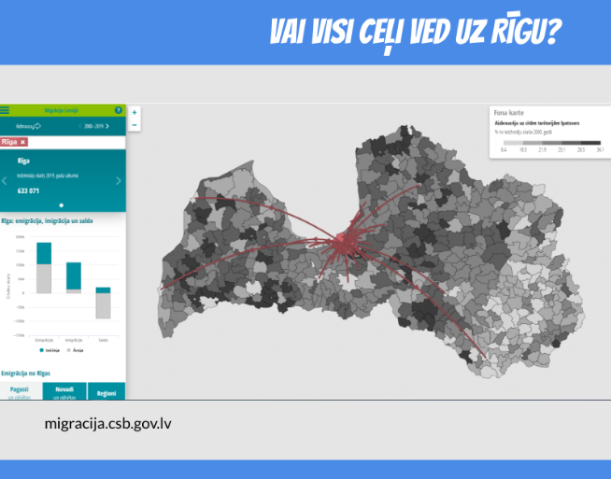 | Iekšējā migrācija ir iedzīvotāju pārvietošanās Latvijas robežās. Latvijas galvaspilsēta Rīga piesaista iedzīvotājus no dažādām Latvijas malām. 19 gadu laikā Rīgu kā savu pastāvīgo dzīvesvietu izvēlējās 96 054 iedzīvotāji, kas iepriekš bija dzīvojuši citur, galvenokārt Jūrmalā, Daugavpilī un Liepājā. Savukārt 75 767 rīdzinieki pārvācās dzīvot ārpus Rīgas, visbiežāk devās uz Jūrmalu, Mārupes un Carnikavas novadu.  Avots: CSP migrācijas rīks https://migracija.csb.gov.lv/

Iedzīvotāju migrācijas plūsmas Rīgā, 2000-2019
Emigrācija no Rīgas |  | Imigrācija uz Rīgu
Kopā | 75 767 | Kopā | 96 054
Jūrmala | 8 892 | Jūrmala | 4 341
Mārupes novads | 5 318 | Daugavpils | 4 185
Carnikavas novads | 3 760 | Liepāja | 3 475
Ķekavas novads | 3 379 | Jelgava | 3 129
Garkalnes novads | 3 341 | Ventspils | 2 490

